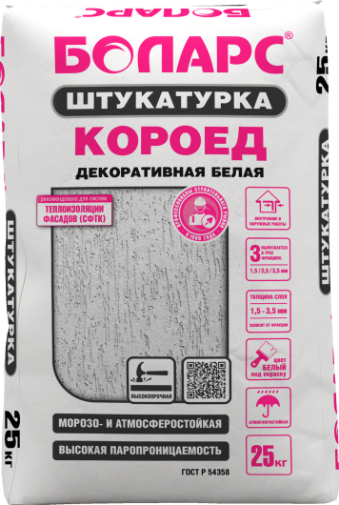**Декоративная штукатурка КОРОЕД**

* Высокопрочная;
* Морозо- и атмосферостойкая;
* Высокая паропроницаемость;
* Рекомендована для систем теплоизоляции фасадов (СФТК).

Предназначена для устройства декоративно-защитного финишного слоя при внутренней и наружной отделке зданий. Образует покрытие, напоминающее структуру коры дерева, изъеденной короедом. Обладает высокой паропроницаемостью. Применяется в качестве финишного слоя в составе фасадных теплоизоляционных композиционных систем с наружными штукатурными слоями (СФТК). Белая, под последующее окрашивание. Обеспечивает длительную защиту от атмосферных воздействий. Наносится ручным способом. Применяется по основаниям: бетон, цементные и гипсовые штукатурки, ГКЛ, ГВЛ. Изготовлена на основе белого цемента с добавлением мраморной крошки, высокоэффективных полимерных и модифицирующих добавок. Выпускается в трех фракциях: 1,5 мм; 2,5 мм; 3,5 мм.

**Технические характеристики**

|  |  |
| --- | --- |
| Цвет | белый |
| Количество воды на 1 кг сухой смеси | 0,20 – 0,24 л |
| Толщина наносимого слоя | 2-4 мм |
| Расход | Фр. 1,5 – 2,5 кг/м2  Фр. 2,5 – 3,5 кг/м2  Фр. 3,5 – 4,0 кг/м2 |
| Время пригодности раствора к работе | не менее 2 часов |
| Время высыхания (для слоя 2 мм) | 24 часа |
| Адгезия | не менее 0,65 МПа |
| Прочность на сжатие | не менее 6,5 МПа |
| Паропроницаемость | не менее 0,035 мг/м*ч*Па |
| Температура проведения работ | +5°С...+30°С |
| Температура эксплуатации | -40°С...+60°С |
| Долговечность | не менее 10 лет |
| Морозостойкость | не менее 75 циклов |
| Группа горючести | НГ (не горючая) |

**Фасовка и хранение**

Поставляется в многослойных бумажных мешках по 25 кг. Срок годности в сухом помещении в ненарушенной заводской упаковке 12 месяцев.